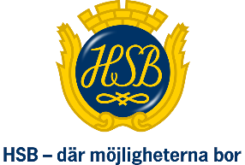
Anneberg i maj 2024

Till medlemmar och boende i Brf Anneberg

Kära vänner!

Styrelsen har haft sitt årliga budgetmöte tillsammans med HSB Göteborg.
Vår förenings ekonomi är fortfarande mycket god, tack vare ett långsiktigt arbete och en kontinuerlig underhållsplanering.
Styrelsen har diskuterat månadsavgiften, och kommit fram till att en höjning är motiverad med tanke på kostnadsutvecklingen.
Trots kraftigt ökande kostnader, bland annat för fjärrvärme, snöröjning, sophämtning och vatten, kan höjningen begränsas. Beslutet blev:

Avgiftshöjning med 3% från och med den 1 juli 2024.

Med sommarhälsningar
Styrelsen för Brf Anneberg

P.S. Öppen expedition sista gången före sommaren onsdag 5 juni kl 19–20.
Välkomna!

